

|  |
| --- |
| МИНОБРНАУКИ РОССИИ |
| Федеральное государственное бюджетное образовательное учреждение  высшего образования  «МИРЭА  Российский технологический университет»  **РТУ МИРЭА** |

Институт информационных технологий (ИИТ) Кафедра практической и прикладной информатики (ППИ)

# ОТЧЕТ ПО ПРАКТИЧЕСКОЙ РАБОТЕ

по дисциплине «Моделирование бизнес-процессов»

# Практическое занятие №22

|  |  |
| --- | --- |
| Студент группы | *ИМБО-02-22 Ким Кирилл Сергеевич* |
| (подпись) |
| Преподаватель | *кпн, Геращенко Л.А.* |
|  | (подпись) |
| Отчет представлен | « » 2024г. |

Москва 2024 г.

Цель занятия:

Описание бизнес-процесса с помощью DFD-диаграммы.

Постановка задачи:

*Задание 1*

Создать процесс «Построить дом» в виде DFD-диаграммы в нотации Йордана-де Марко. Сформировать:

* контекстную диаграмму;
* декомпозицию контекстной диаграммы;
* декомпозицию одного из подпроцессов.

В процессе моделирования осуществить переименование работ согласно правилам наименования работ в DFD-диаграммах.

Результат работы:

Результат представлены на Рисунках 1-3.

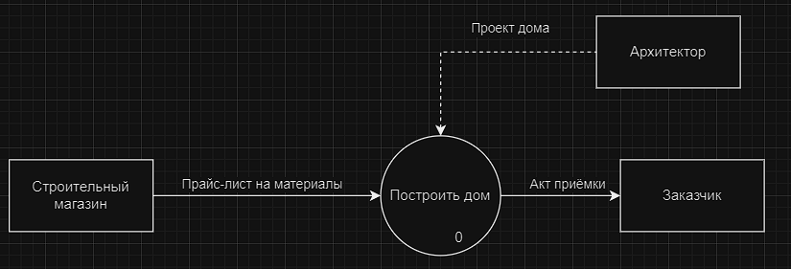

**Рисунок 1 – DFD-диаграмма модель «Построить дом»**

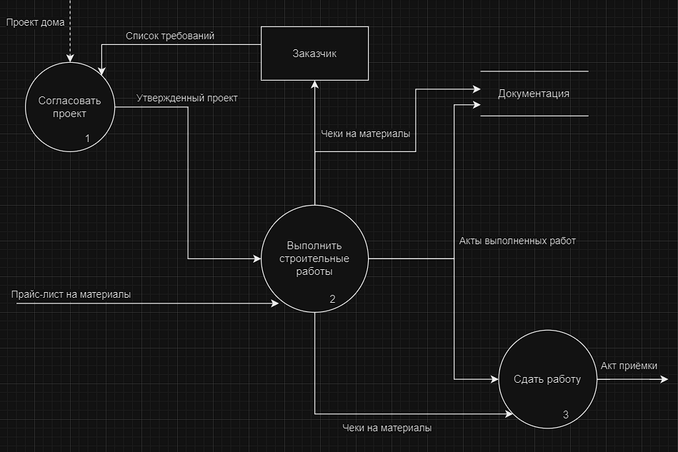

**Рисунок 2 – Декомпозиция процесса «Построить дом»**

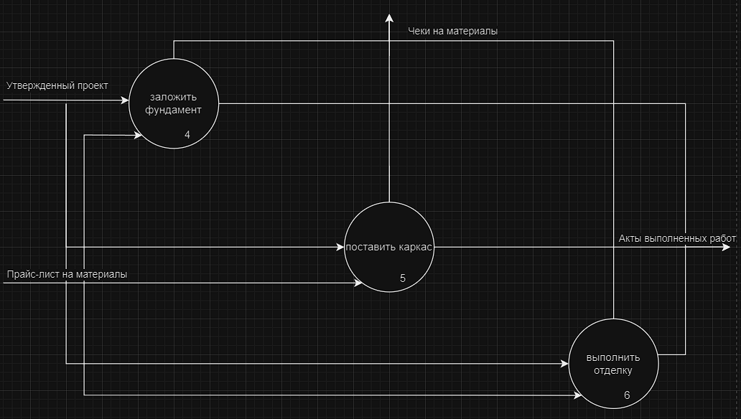

**Рисунок 3 – Декомпозиция подпроцесса «Выполнение строительных работ»**

**Результат работы:** построенная и сохраненная в файл DFD-диаграмма, представленная преподавателю в конце практического занятия.

Список использованных источников и литературы:

1. Размещенное в СДО как «Моделирование бизнес-процессов_Лекция» исправленное и дополненное учебное пособие по «Моделированию бизнес-процессов» [Электронный ресурс]: учебное пособие / Ю. В. Кириллина, И. А. Семичастнов. — М.: РТУ МИРЭА
2. Долганова О. И., Виноградова Е. В., Лобанова А. М. Моделирование бизнес-процессов [Электронный ресурс]: Учебник и практикум для вузов. - Москва: Юрайт, 2020. - 289 с – Режим доступа: https://urait.ru/bcode/450550
3. Каменнова М. С., Крохин В. В., Машков И. В. Моделирование бизнеспроцессов. В 2 ч. Часть 1 [Электронный ресурс]: Учебник и практикум для вузов. - Москва: Юрайт, 2021. - 282 с – Режим доступа: https://urait.ru/bcode/469152
4. Грекул В. И., Коровкина Н. Л., Левочкина Г. А. Проектирование информационных систем [Электронный ресурс]: Учебник и практикум для вузов. - Москва: Юрайт, 2020. - 385 с – Режим доступа: https://urait.ru/bcode/450997